Арнольд Шёнберг

«Friede auf Erden» – «Мир на земле»

На стихи Конрада Фердинанда Мейера для хора без сопровождения

ор. 13 (1907)

Подстрочный перевод М.М. Фельдштейна

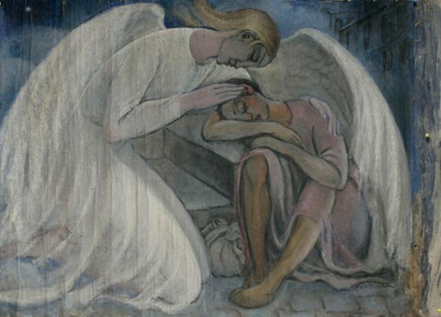

Арнольд Шёнберг: «Мир на земле»

https://vk.com/schoenberg
Da die Hirten ihre Herde  Ließen und des Engels Worte  Trugen durch die niedre Pforte  Zu der Mutter mit dem Kind,  Fuhr das himmlische Gesind  Fort im Sternenraum zu singen,  Fuhr der Himmel fort zu klingen:  «Friede, Friede, auf der Erde!»  Seit die Engel so geraten,  O wie viele blut'ge Taten  Hat der Streit auf wildem Pferde,  Der Geharnischte vollbracht!  In wie mancher heil'gen Nacht  Sang der Chor der Geister zagend,  Dringlich flehend, leis verklagend:  «Friede, Friede, auf der Erde!»  Doch es ist ein ew'ger Glaube,  Daß der Schwache nicht zum Raube  Jeder frechen Mordgebärde  Werde fallen allezeit:  Etwas wie Gerechtigkeit  Webt und wirkt in Mord und Grauen  Und ein Reich will sich erbauen,  Das den Frieden sucht auf der Erde.  Mählich wird es sich gestalten,  Seines heil'gen Amtes walten,  Waffen schmieden ohne Fährde,  Flammenschwerter für das Recht,  Und ein königlich Geschlecht  Wird erblühn mit starken Söhnen,  Dessen helle Tuben dröhnen:  Friede, Friede, auf der Erde! | Когда пастухи оставили свои стада,  И принесли Ангела послание  На порог двери  Матери и Малыша,  Дух Небесный гимн запел  Высоко на звёздном небосводе.  Небеса же откликались эхом:  “Мир, мир на земле!”  С тех пор, как ангелы свершили то деяние,  О, сколько кровавых дел  Сотворил Раздор,  Грозный рыцарь в броне на диком коне!  Сколько Рождественских Ночей  Пропел небесный хор, трепеща,  Сердечно умоляя и мягко укоряя:  “Мир, мир на земле!”  Итак, вера пребывает вечно,  А слабость  Не всегда падает жертвой  Бесстыдных действ убийцы.  Подобие правосудия существует  Среди убийств и ужаса:  Есть воля царство возвести,  Что мира ищет на земле.  Мало помалу всё встанет на свои места  В том святом деле.  Будет выковано безопасное оружие,  Пылающие мечи для праведности,  И царский род  Процветёт деятельными сынами  Чьи звонкие трубы возгласят:  “Мир, мир на земле!”

